

Lucas dos Santos Schiavini - 14/0150749

Data: 22/11/2017

Professor: Álvares

Disciplina: Tecnologia de Comando Numérico

**Torneamento de Vela no torno didático**

1. **Objetivo**

O trabalho tem como objetivo o desenvolvimento de uma peça num torno didático localizado no GRACO. O programa deve ser feito em código G com planejamento de processos.

1. **Introdução**

As máquinas de comando numérico computadorizado são programáveis por computador. Elas permitem que programas sejam feitos e operam sem a necessidade de um operador controlando-as.

De forma a programar essas máquinas, utiliza-se código G, uma linguagem específica.

Em código G temos instruções que determinam tipo de interpolação, velocidade, troca de ferramenta, que nos ajudam no planejamento de processo.

A máquina utilizada para o torneamento da vela é o Torno.

**Torno**

Possui uma castanha para fixação da peça e uma ferramenta de sangramento com duas arestas de corte. A ferramenta se locomove em dois eixos, chamados X e Z quando programados em código G. X relaciona-se com comprimento e Z com o raio.

De forma a analisar a peça usinada, temos que definir quais erros serão observados.

**Analise de erros**

De forma a observar se o produto está dentro das especificações do projeto, temos que existem dois erros a serem observados.

**Erro sistemático**

É o erro devido aos aparelhos de medidas e desgastes das ferramentas e peça. Ele é propagado em toda a medição e fabricação da peça. É dado por:

ES = Valor Nominal – Valor Médio

**Erro Aleatório**

Já o erro aleatório é o erro natural do processo gerado por pequenas variações do ambiente, vibrações, temperatura ou desgastes imperceptíveis. Utilizamos o desvio padrão da média para medí-lo.

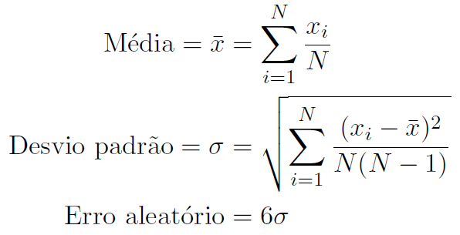

Outra forma de verificar se a peça pode ser fabricada é utilizar capabilidade, que utiliza a tolerância máxima AS e a tolerância mínima AI. AS e AI são os desvios que a dimensão da peça aceita sem danificar a peça final. A capabilidade é dada como:

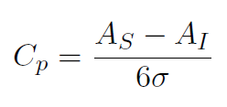

A peça pode, então, ser fabricada quando a capabilidade assume valores maiores que 1.

1. **Materiais**

* Papel milimetrado;
* Vela de 7 dias com diâmetro 50mm e 167 mm de comprimento;
* Micrômetro digital;
* CnC Simulator;
* Ferramenta de sangramento de 2mm de espessura;
* Torno didático do GRACO;

1. **Procedimento**

A primeira etapa do processo de fabricação foi a definição da geometria e o desenho desta numa folha de papel milimetrado.

A peça tinha limite de área de usinagem de 100 mm para evitar colisões da ferramenta de corte e o torno.

Além disso, a área da ferramenta de corte a ser usada era de 2mm, ou seja, a profundidade da remoção do material deveria estar dentro desse valor.

**Plano de Processo**

O plano de processo teve de seguir as limitações citadas acima e é descrito na tabela 1. Macroplanejamento na tabela 1.

As demais restrições são:

* Profundidade máxima de corte de 2mm por passe
* Avanço igual a 450mm/min.
* Zero peça no centro da face do lado direito da peça.
* Fixação da peça nas castanhas feita pelo operador.
* Plano de segurança X 30 Z 2.
* Sem troca de ferramentas.

A peça a seguir foi feita com etapas de perfilamento e desbaste, e no final uma última passada para um acabamento melhor de superfície.

O processo teve uma estratégia de movimentação em quatro etapas. Aproximação da ferramenta por interpolação linear. Então o desbaste longitudinal. O desbaste é realizado por interpolações lineares e circulares ao longo do comprimento da peça.

Após o desbaste, a ferramenta é retraída para um ponto acima da área do desbaste por meio de uma interpolação linear. Então, a ferramenta retorna ao plano de segurança delimitado.

|  |  |  |
| --- | --- | --- |
| Numero da operação | Operação | Descrição da operação |
| 1 | Desbaste inicial | Retira material em um passe para uniformizar a peça e no caso da vela, tornar sua rotação menos oscilante |
| 2 | Desbaste | Usinagem da peça |
| 3 | Perfilamento | Interpolações lineares e circulares |
| 4 | Acabamento | Última passada para melhorar a qualidade superficial da peça |

*Tabela 1: Macroplanejamento de processo*

1. **Código G**

$AddRegPart 1

G92 **X**0 **Z**137

**ET**8 M6 G90 **S**9000 M04 **F**2000

(REMOVE ABOVE LINES)

G21 G18 G40 G90 **F**450(MANDATORY STEPS)

(####PLANO DE SEGURANÇA INICIAL)

G00 **Z**20 **X**30(X5 PLANO DE SEGURANÇA)

(###Remocao de MATERIAL 5 mm)

G00 **Z**20 **X**23.5(#remove 2mm)

G01 **Z**-100

G00 **X**30(PS)

G00 **Z**20 **X**30(X30 PLANO DE SEGURANÇA)

G00 **X**30(PS)

G00 **Z**20 **X**30(X30 PLANO DE SEGURANÇA)

G00 **Z**0

G01 **X**-1

G00 **X**30

G00 **Z**20

(###INICIO)

(###Remocao PONTA)

G00 **Z**0

G01 **X**13.5

G00 **X**30(PS)

G00 **Z**-2

G01 **X**14.5

G00 **X**30(PS)

G00 **Z**-4

G01 **X**15.5

G00 **X**30(PS)

G00 **Z**-6

G01 **X**16.5

G00 **X**30(PS)

G00 **Z**-8

G01 **X**17.5

G00 **X**30(PS)

G00 **Z**-10

G01 **X**18.5

G00 **X**30(PS)

G00 **Z**-12

G01 **X**19.5

G00 **X**30(PS)

G00 **Z**-14

G01 **X**20.5

G00 **X**30(PS)

G00 **Z**-16

G01 **X**22.5

G00 **X**30(PS)

G00 **Z**-18

G01 **X**22.5

G00 **X**30(PS)

G00 **Z**-20

G01 **X**22.5

G00 **X**30(PS)

G00 **Z**10(CAVACO)

(ARCO)

G00 **Z**2

G00 **Z**2 **X**0(X30 PLANO DE SEGURANÇA)

G03 **X**30 **Z**-28 **I**0 **K**-30

G00 **X**30(PS)

G00 **Z**2

G00 **Z**2 **X**-4(X30 PLANO DE SEGURANÇA)

(G03 X35.693 Z-33.693 I-7 K-35)

G03 **X**26 **Z**-28 **I**0 **K**-30

G00 **X**30(PS)

G00 **Z**2

G00 **Z**2 **X**-6.5(X30 PLANO DE SEGURANÇA)

(G03 X30.806 Z-30.806 I-7 K-30)

G03 **X**24 **Z**-28.5 **I**0 **K**-30.5

G00 **X**30(PS)

G00 **Z**10(CAVACO)

(###Secao Reta)

G00 **Z**-30 **X**30(X30 PLANO DE SEGURANÇA)

G01 **X**17.5

G00 **X**30(PS)

G00 **Z**-32

G01 **X**17.5

G00 **X**30(PS)

G00 **Z**-33

G01 **X**17.5

G00 **X**30(PS)

G00 **Z**-34

G01 **X**17.5

G00 **X**30(PS)

(###Rampa1)

G01 **Z**-35 **X**20.5

G01 **Z**-43 **X**22.5

G00 **X**30(PS)

G00 **Z**-45

G01 **X**17.5

G00 **X**30(PS)

(###AREA RETA)

G00 **Z**-47

G01 **X**17.5

G00 **X**30

G00 **Z**-49

G01 **X**17.5

G00 **X**30

G00 **Z**-51

G01 **X**17.5

G00 **X**30

G00 **Z**-53

G01 **X**17.5

G00 **X**30

(###Rampa2)

G01 **Z**-53 **X**18.5

G03 **Z**-65 **X**18.5 **I**0 **K**-6(DESBASTE)

G00 **X**30(PS)

G00 **Z**-53

G01 **Z**-53 **X**17.5

G03 **Z**-65 **X**17.5 **I**0 **K**-6

G00 **X**30(PS)

G00 **Z**-65

G01 **X**17.5

G00 **X**30(PS)

(###AREA RETA)

G00 **Z**-66

G01 **X**17.5

G00 **X**30(PS)

G00 **Z**-68

G01 **X**17.5

G00 **X**30(PS)

G00 **Z**10(CAVACO)

(###RETIRA EXCESSO DE MATERIAL RAMPA)

G00 **Z**-70 **X**30(PS)

G01 **X**21.5

G01 **Z**-100 (-7 mm)

G00 **X**30(PS)

G00 **Z**-70

G00 **Z**-70 **X**30(PS)

G01 **X**20.5

G01 **Z**-100 (-9 mm)

G00 **X**30(PS)

G00 **Z**-70

G00 **Z**-70 **X**30(PS)

G01 **X**19.5

G01 **Z**-100 (-11 mm)

G00 **X**30(PS)

G00 **Z**-70

G00 **Z**10(CAVACO)

(###Rampa3)

G00 **Z**-70

G01 **X**17.5

G01 **X**20.5 **Z**-79

G00 **X**30(PS)

G01 **Z**-81

G01 **X**17.5

G00 **X**30(PS)

G01 **Z**-82

G01 **X**17.5

G00 **X**30(PS)

G01 **Z**-83

G01 **X**17.5

G00 **X**30(PS)

G01 **Z**-85

G01 **X**20.5

G01 **X**17.5 **Z**-95

G00 **X**30(PS)

(###FINAL)

G00 **Z**-96

G01 **X**17.5

G00 **X**30(PS)

G00 **Z**-98

G01 **X**17.5

G00 **X**30(PS)

G00 **Z**-100

G01 **X**17.5

G00 **X**30(PS)

(###ACABAMENTO#######################################################################)

(###INICIO)

(ARCO)

G00 **Z**2

G00 **Z**2 **X**-7(X30 PLANO DE SEGURANÇA)

G03 **X**23 **Z**-28 **I**0 **K**-30(TESTAR X, era X30)

G01 **X**25

(###Secao Reta)

G01 **Z**-30

G01 **X**17

G01 **Z**-34

(###Rampa1)

G01 **Z**-35 **X**20

G01 **Z**-43 **X**22

G00 **Z**-45

G01 **X**17

(###AREA RETA)

G01 **Z**-47

G01 **X**17

G01 **Z**-53

(###Rampa2 Curva)

G01 **Z**-53 **X**17

G03 **Z**-65 **X**17 **I**0 **K**-6

G00 **Z**-65

G01 **X**17

(###AREA RETA)

G01 **Z**-66

G01 **X**17

G01 **Z**-68

(###Rampa3)

G00 **Z**-70

G01 **X**17

G01 **X**20 **Z**-79

G01 **Z**-81

G01 **X**17

G01 **Z**-83

G01 **X**20

G01 **Z**-85

G01 **X**17 **Z**-95

G00 **X**17

(###FINAL)

G00 **Z**-100

G00 **X**30(PS)

G00 **Z**20

M30 (END PROGRAM)

O código foi escrito após a definição geométrica e o desenho da peça. Assim, este foi simulado no CnC Simulator. As imagens 1 e 2 seguem com a simulação 2d e 3d respectivamente. Na simulação 3d é levado em consideração a geometria da ferramenta.

1. **Fabricação**

Após a simulação no software CnC simulator, o programa foi testado no EMC2 na máquina linux do laboratório para checar possíveis erros. Então, o código foi levado ao torno do GRACO. A vela utilizada foi descrita na seção de materiais e presa na castanha da máquina.

Na extremidade direita da vela e no centro da sua circunferência foi colocado o ponto de origem.

O cavaco gerado pela usinagem foi retirado com um gancho para evitar que a máquina fosse danificada ou que o cavaco acumulasse nas juntas.

O resultado da usinagem está na imagem 3.

**7) Analise de erros e capabilidade**

Depois da usinagem, foram feitas medidas de todas as partes circulares da peça. Cada circunferência da peça foi medida 8 vezes rotacionando a peça para verificar a uniformidade da peça.

Após as medidas, foi calculado a média e o desvio padrão de cada circunferência. Assim foi possível obter os erros dimensionais e a capabilidade.

Definimos as tolerâncias do processo como: Limite superior = VNominal + 0.1mm e Limite inferior = Vnominal – 0.1mm.

Observando os valores da tabela 4, vemos que o erro sistemático é pequeno e a capabilidade pode ser vistas nas imagens 4 à 9. Como visto nas imagens a capabilidade em cada circunferência é maior que 1, logo a peça está dentro das condições propostas.

**8) Conclusão**

A peça fabricada permitiu o conhecimento do software CnC Simulator, assim como auxiliou o aprendizado da ordem de passos para fabricação de uma peça num torno mecânico. Verificamos, finalmente cada medida e sua devida capabilidade para análise foi dada como satisfatória.

|  |  |  |  |  |  |  |  |  |
| --- | --- | --- | --- | --- | --- | --- | --- | --- |
|  | Medida 1 (mm) | Medida 2 (mm) | Medida 3 (mm) | Medida 4 (mm) | Medida 5 (mm) | Medida 6 (mm) | Medida 7(mm) | Medida  8(mm) |
| Circulo 1 | 34.1690 | 34.2613 | 34.0891 | 34.1303 | 34.0144 | 34.1156 | 34.1758 | 34.0466 |
| Circulo 2 | 33.7746 | 33.8529 | 33.7746 | 33.7746 | 33.7746 | 33.7746 | 33.7746 | 33.7746 |
| Circulo 3 | 34.1690 | 34.2613 | 34.0891 | 34.1303 | 34.0144 | 34.1156 | 34.1758 | 34.0466 |
| Circulo 4 | 34.1690 | 34.2613 | 34.0891 | 34.1303 | 34.0144 | 34.1156 | 34.1758 | 34.0466 |
| Circulo 5 | 34.1690 | 34.2613 | 34.0891 | 34.1303 | 34.0144 | 34.1156 | 34.1758 | 34.0466 |

*Tabela 3 – Medidas de Diâmetros*

|  |  |  |  |  |
| --- | --- | --- | --- | --- |
|  | Média(mm) | Desvio Padrão | Valor Nominal | Erro Sistemático |
| Circulo 1 | 34.1253 | 0.0429 | 34.0000 | -0.1253 |
| Circulo 2 | 33.8064 | 0.0204 | 34.0000 | 0.1936 |
| Circulo 3 | 33.4942 | 0.0062 | 33.0000 | -0.4941 |
| Circulo 4 | 33.1957 | 0.0068 | 33.0000 | -0.1957 |
| Circulo 5 | 32.8625 | 0.0051 | 33.0000 | 0.1375 |

*Tabela 4: Calculos de erros*

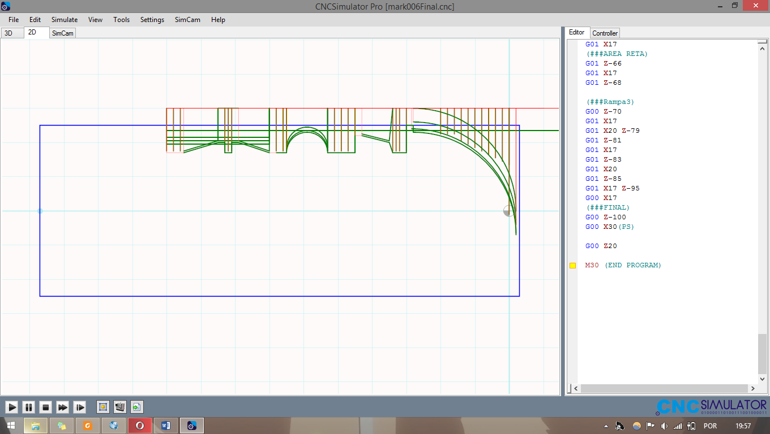

*Imagem 1: Simulação 2D – CNC Simulator*

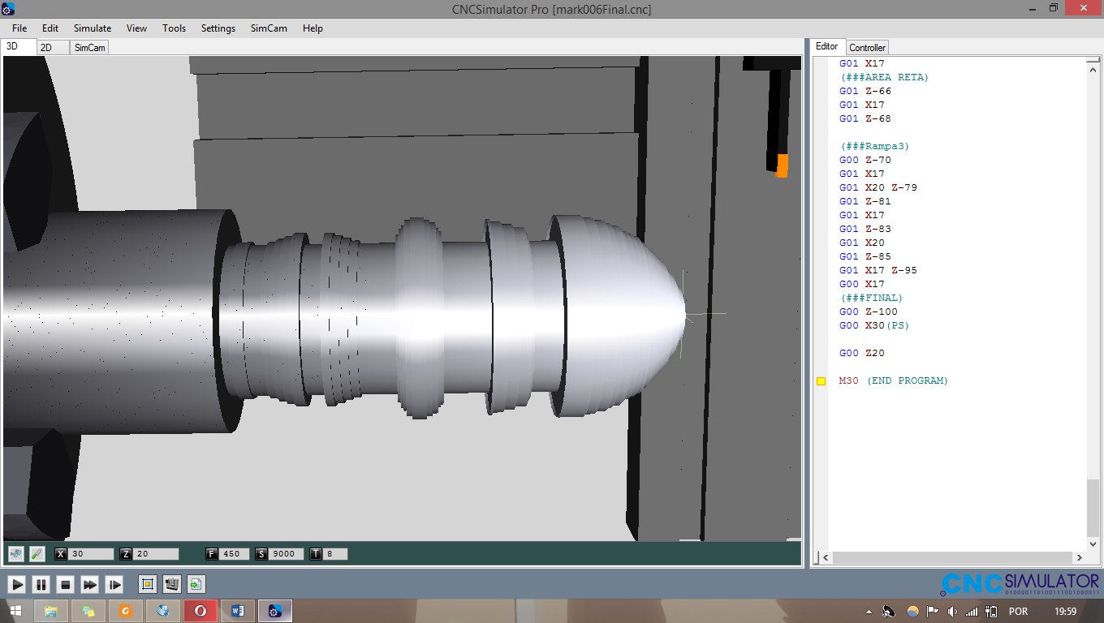

*Imagem 2: Simulação 3D – CNC Simulator*

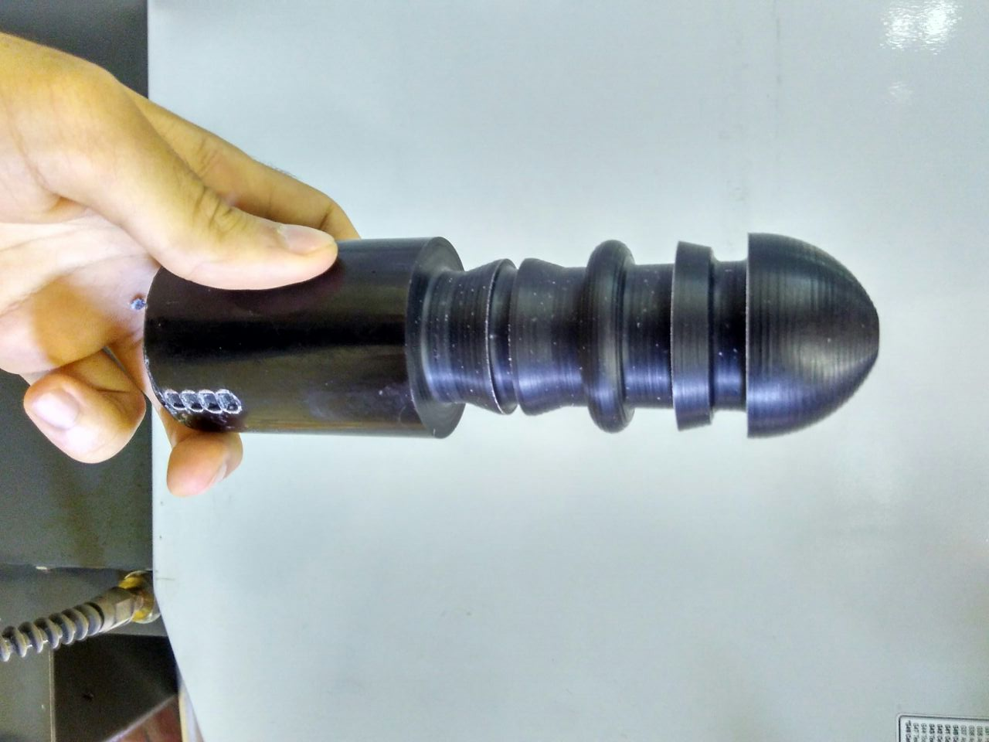

*Imagem 3: Peça ao final do torneamento*

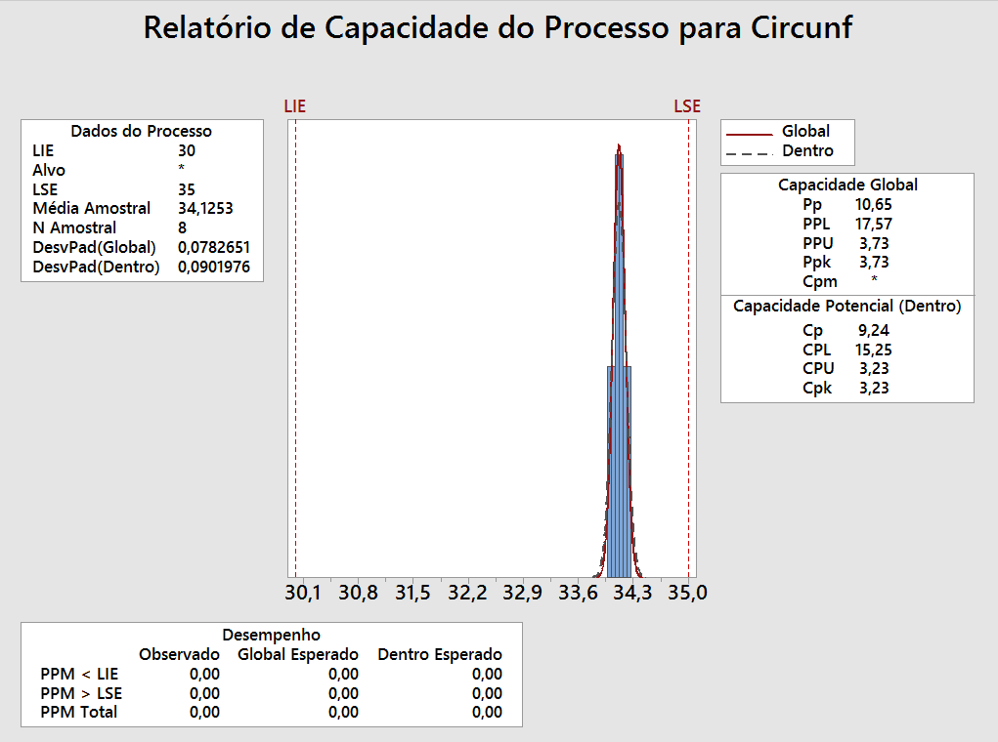

*Imagem 4: Análise de capabilidade circunferência1*

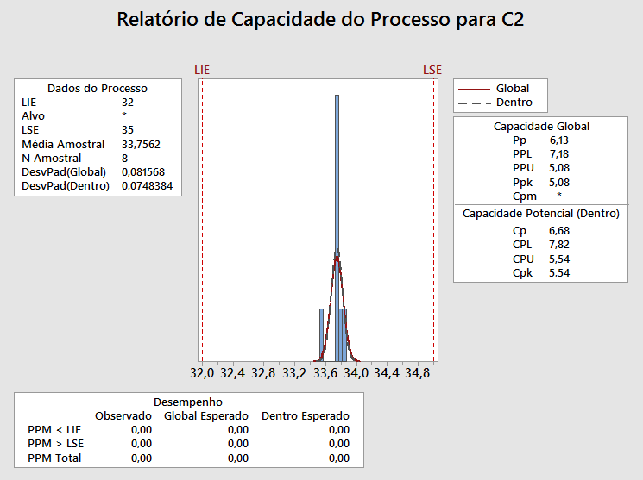

*Imagem 5: Capabilidade para circunferencia 2*

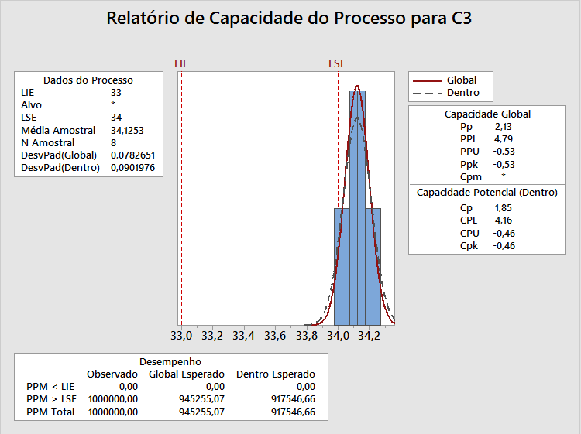

*Imagem 6: Capabilidade para circunferencia 3*

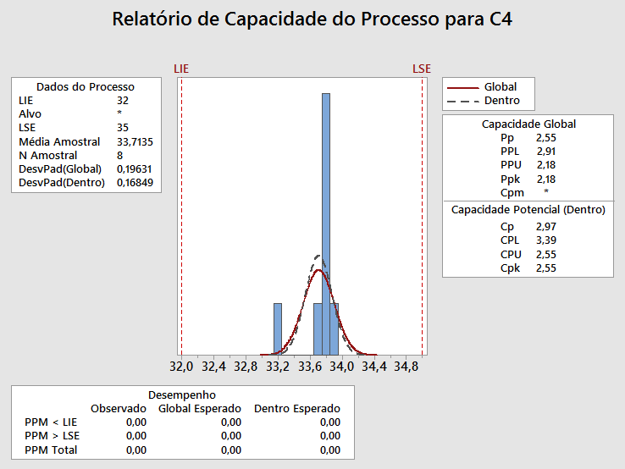

*Imagem 7: Capabilidade da circunferencia 4*

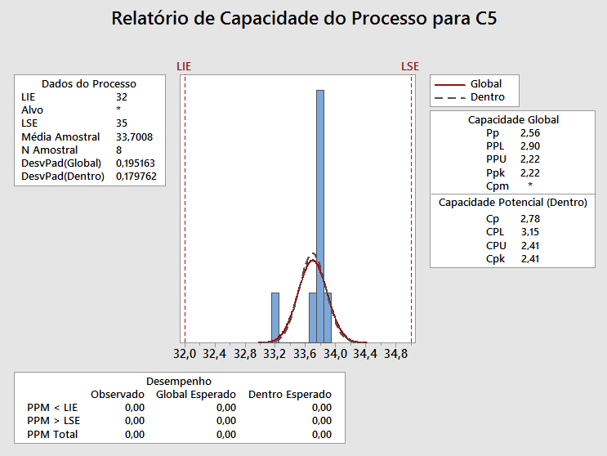

*Imagem 8: Capabilidade da circunferencia 5*